Приложение к пункту №11 «Наличие публикаций, включая интернет публикации»

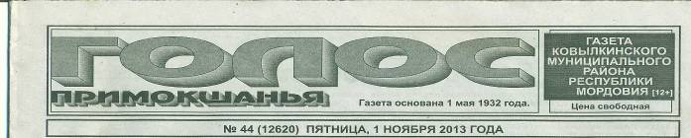

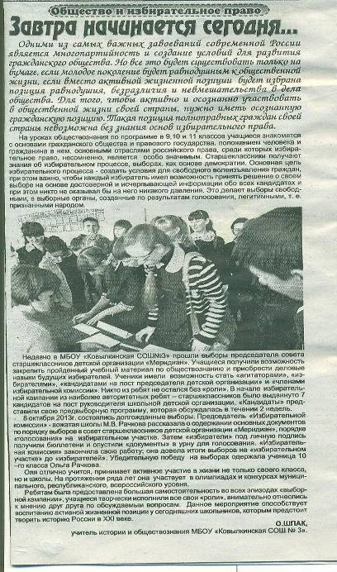

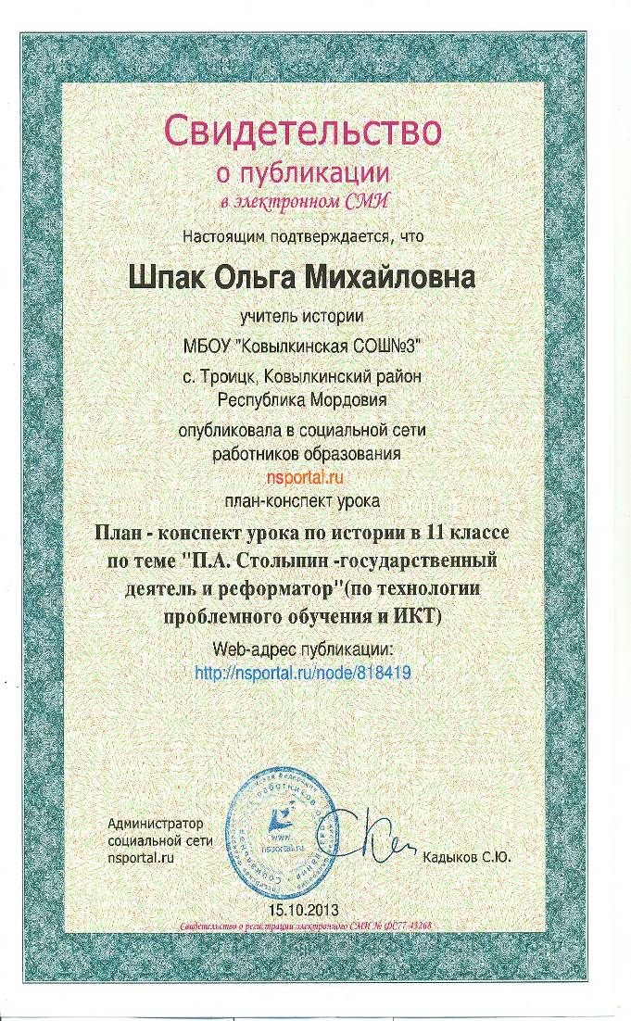

Приложение к пункту №12 «Наличие авторских программ, методических пособий»

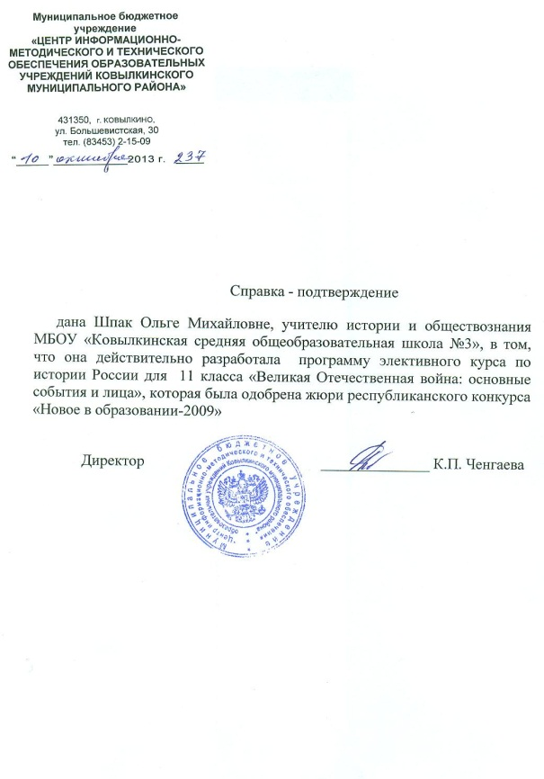

Приложение к пункту №13 «Выступления на научно-практических конференциях, педчтениях, семинарах, секциях; проведение открытых уроков, мастер-классов, мероприятий»
Дата | Место | Тема  Название мероприятия
Муниципальный уровень
2010г. | г.Ковылкино, МБОУ «Ковылкинская СОШ №3» | «Перепись с древнейших времен и до наших дней» в 10-11 кл |  | Интегрированный урок по курсу всеобщей истории, истории России и обществознания в рамках предметной недели русского языка и литературы
2011г. | г. Ковылкино, МБОУ «Ковылкинская СОШ №3» | «Внешняя политика России во второй половине XVIIIв. Великие русские полководцы и флотоводцы» (урок по технологии проблемного обучения, ИКТ) |  | Районный семинар «Мордовия – Отчизны край золотой…»
2011 | г. Ковылкино, МБОУ «Ковылкинская СОШ №3» | « П.А. Столыпин – государственный деятель и реформатор» |  | Открытый урок по технологии проблемного обучения
2011г. | г. Ковылкино, МБОУ «Ковылкинская СОШ №3» | «Российский парламентаризм - история и современность» |  | Урок- встреча с представителями законодательной власти: депутатом Государственного Собрания РМ – В.И. Шукшиным, депутатом районного Совета депутатов -Водопьяновой В.В
2011г. | г. Ковылкино, МБОУ «Ковылкинская СОШ №3» |  | «Внутренняя политика Николая I Попытка укрепить империю» | Открытый урок по технологии проблемного обучения
2012г. | г. Ковылкино, МБОУ «Ковылкинская СОШ №3» |  | Мастер-класс «Как обустроить Россию?» | Районный семинар «Формирование ключевых социальных компетенций в курсах граждановедения и истории в начальной и старшей школе»
2013г. | г. Ковылкино, МБОУ «Ковылкинская СОШ №1» |  | «Воспитание духовно-нравственной личности на уроках по курсу «Основы религиозных культур и светской этики» | Районная педагогическая августовская конференция учителей истории и обществознания
Республиканский уровень
2008г. | г. Саранск, Мордовский республиканский институт образования |  | «Технология проблемного обучения на уроках истории» | Республиканская научно-практическая конференция на тему «Панорама методических идей»
2013г. | г. Ковылкино, МБОУ «Ковылкинская СОШ№2» |  | «Актуализация знаний учащихся в условиях модернизации образования» | Республиканский семинар по образовательной системе «Школа 2100»
2013г. | Ковылкинский р-н, с. Кочелаево |  | «Воспитание духовно-нравственной личности на уроках по курсу «Основы религиозных культур и светской этики» | Республиканская научно-практическая конференция, посвященная Дню славянской культуры и письменности
2013г. | г.Саранск, гимназия №23 |  | Мастер-класс  «Я- будущий избиратель» | Республиканский конкурс на лучший урок мастер- класс по теме «Избирательное право»
Российский уровень
2013г. | г. Ковылкино, МБОУ «Ковылкинская СОШ №3» |  | «Мы – граждане России!» | Всероссийский урок, посвященный 20-летию Конституции РФ (урок- встреча с представителями законодательной и исполнительной ветвей власти: Министром ЖКХ РМ – Тюрькиным А.М., депутатом Государственного Собрания РМ – В.И. Шукшиным, заместителем главы Ковылкинского муниципального р-на Мигановой Е.Н.)

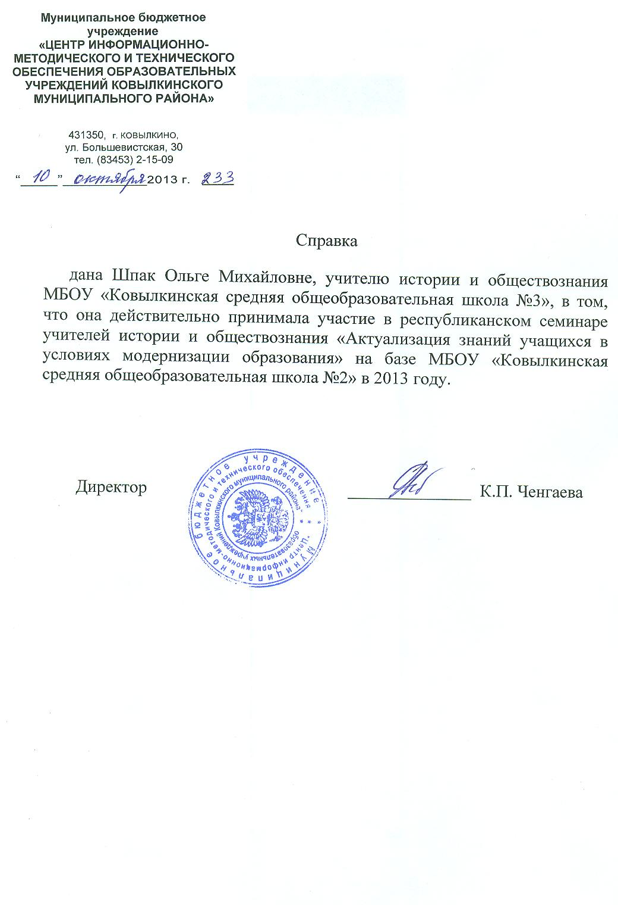
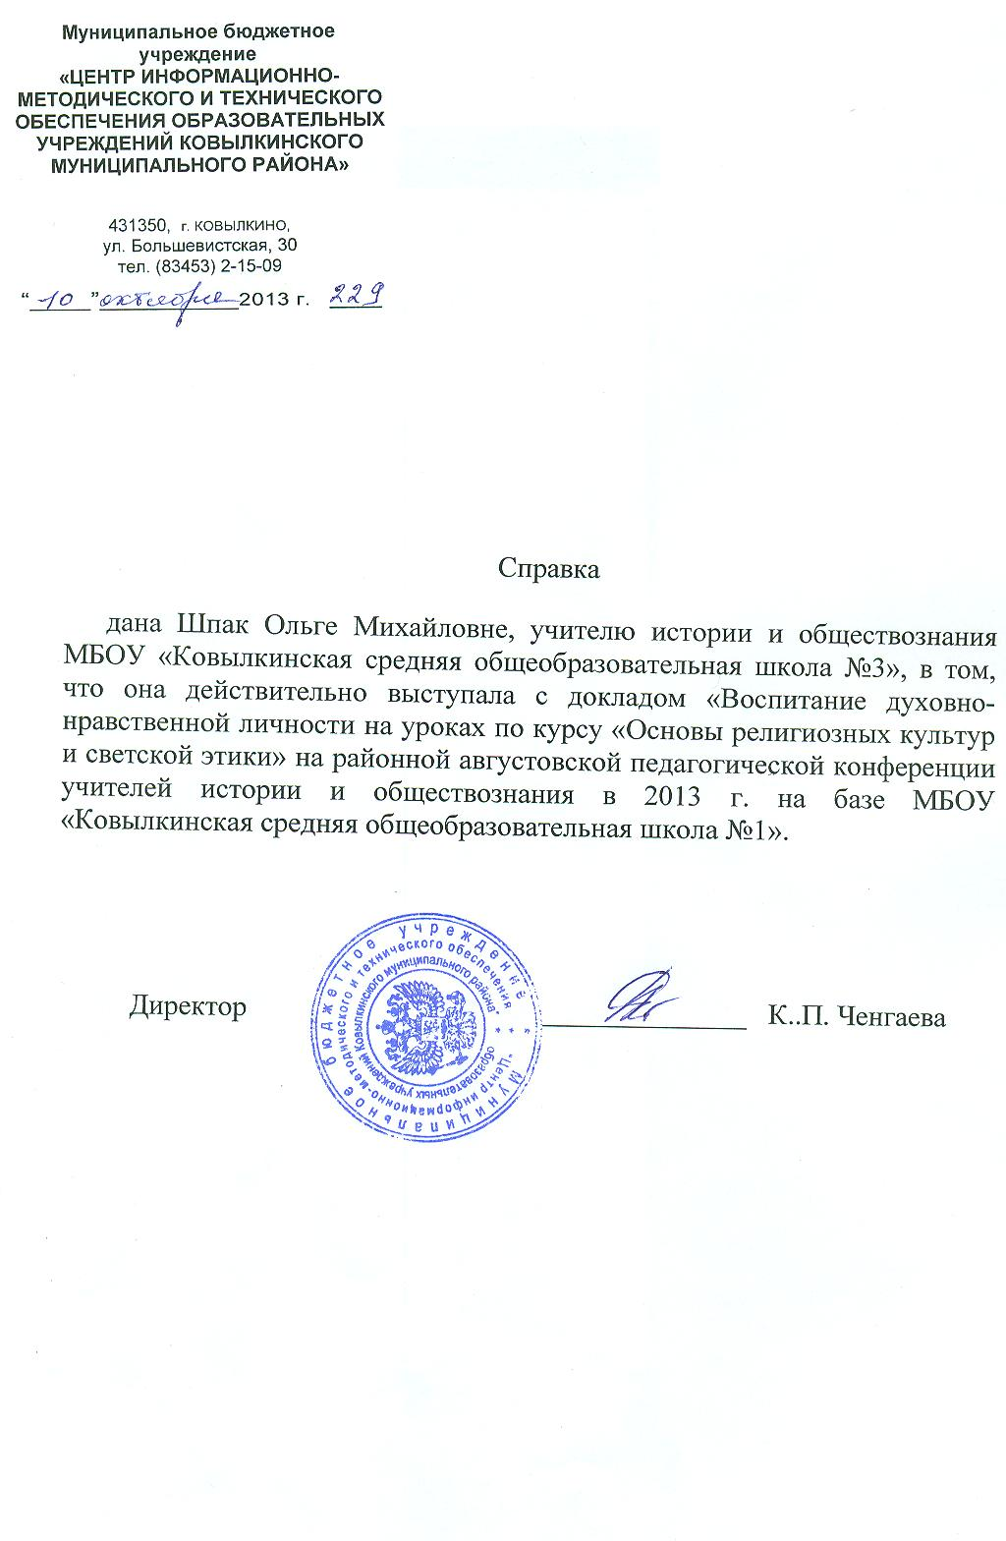

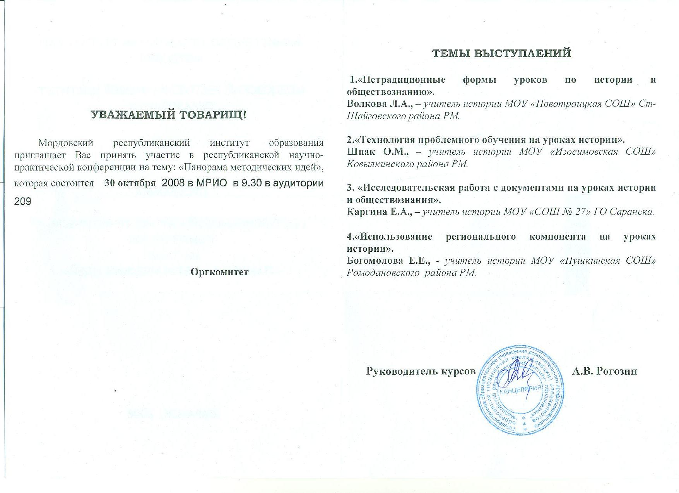
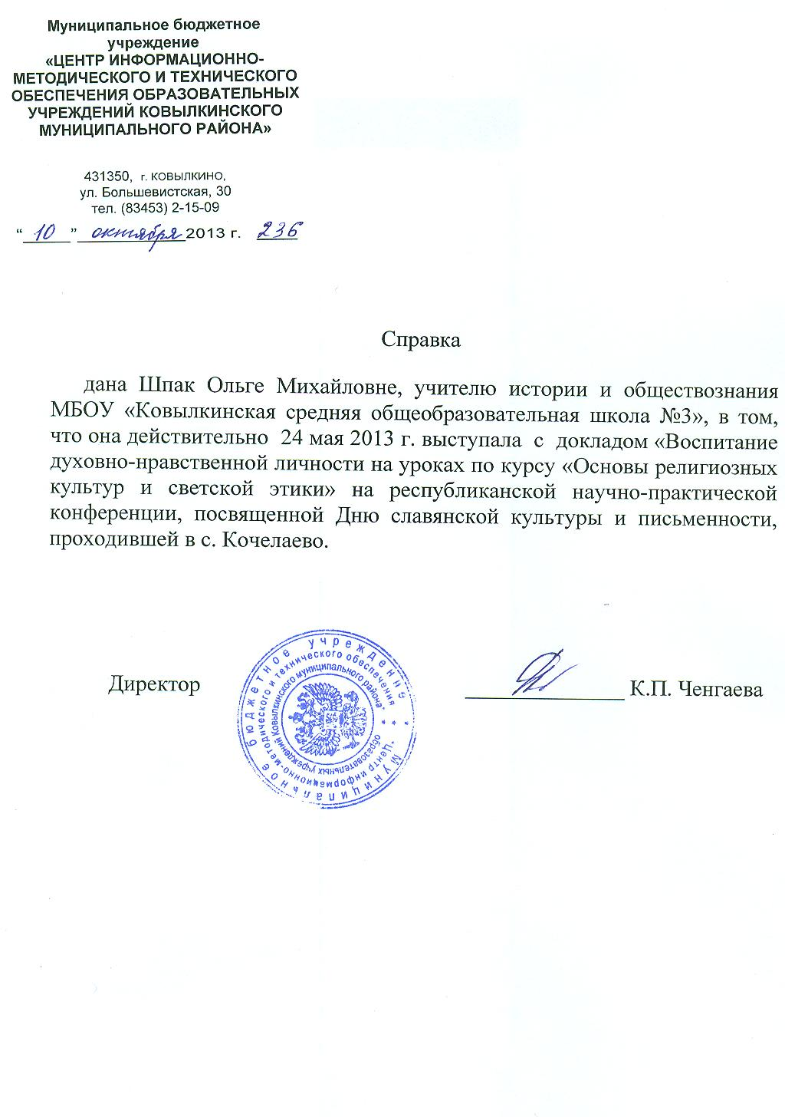
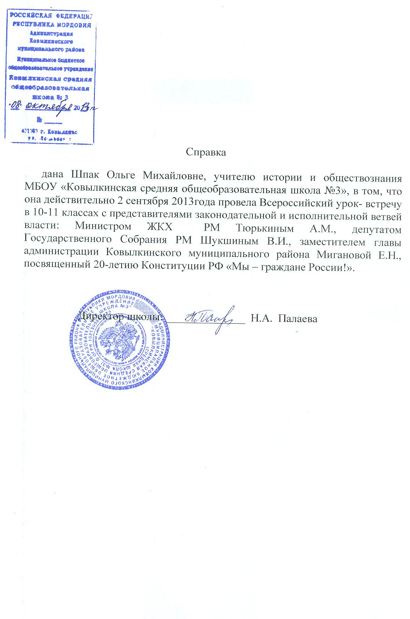Приложение к пункту №14 « Общественно-педагогическая деятельность педагога»
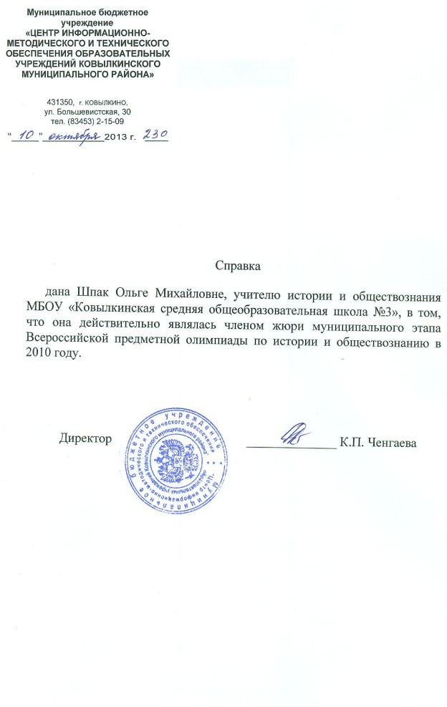
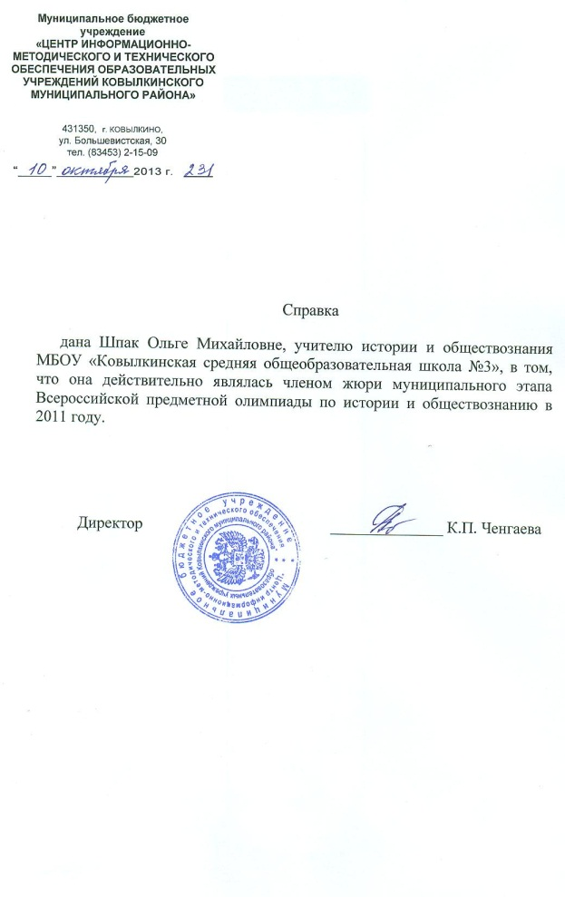
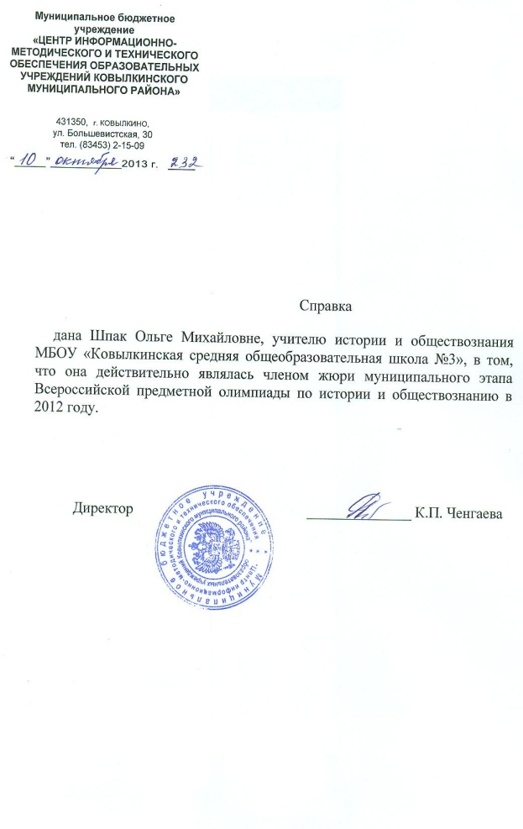
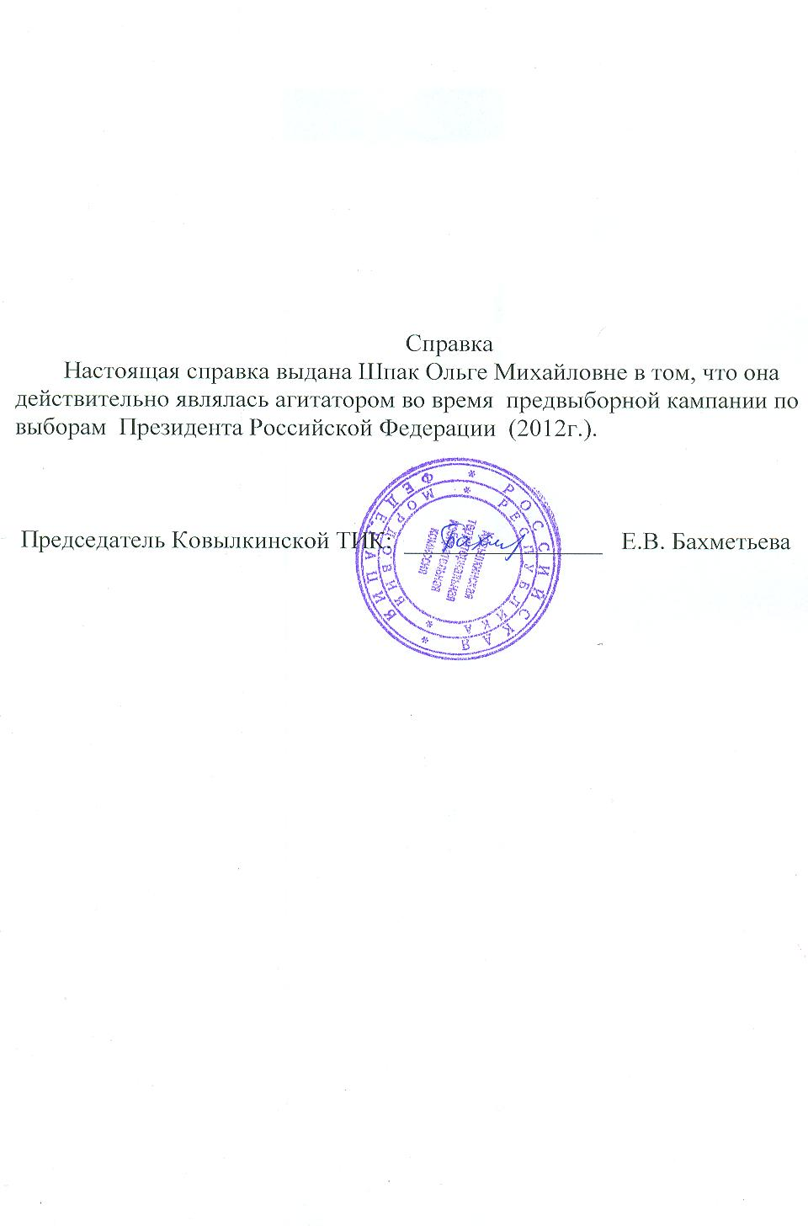
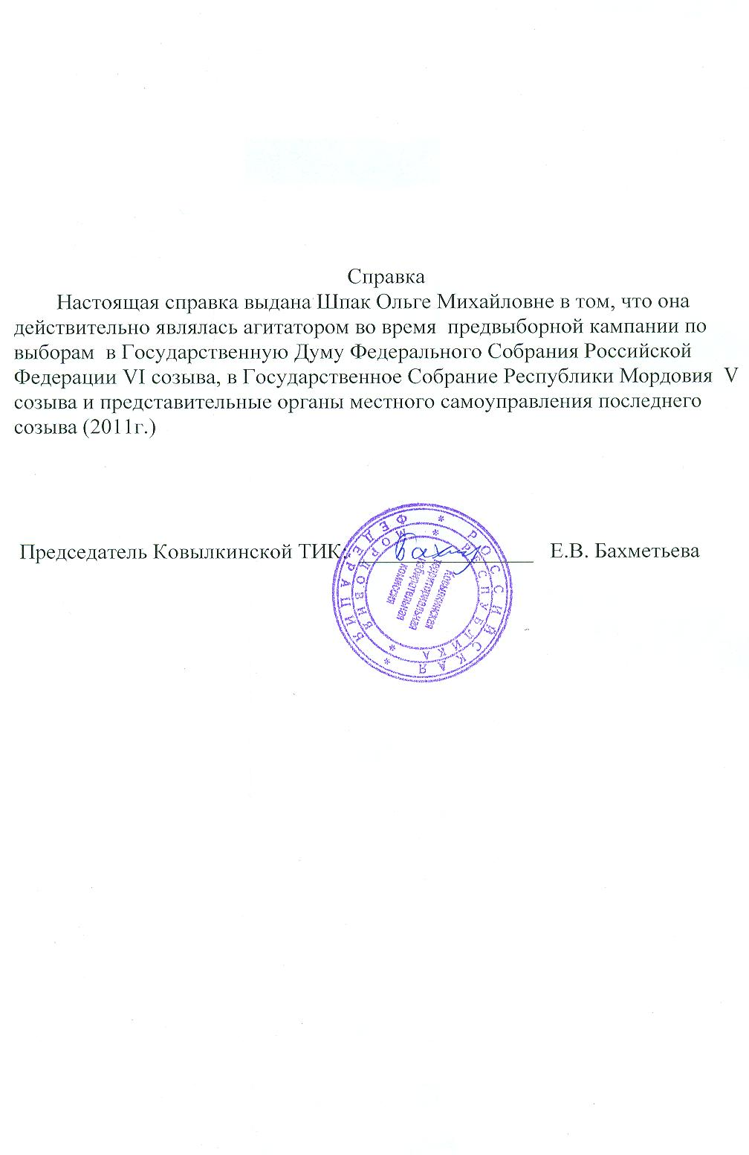
Приложение к пункту №15 «Участие педагога в профессиональных конкурсах»
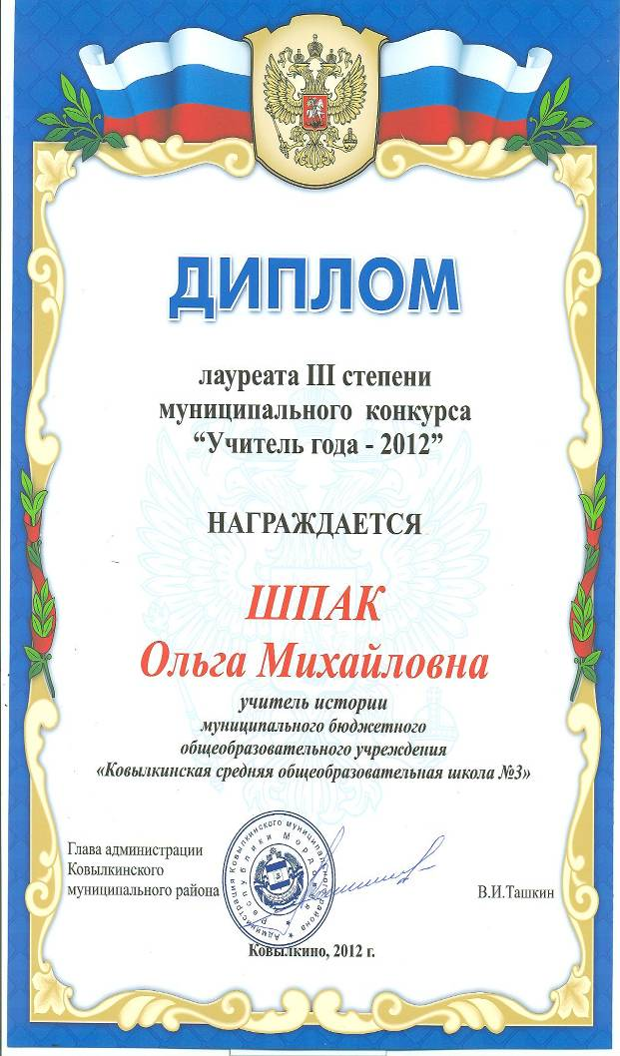

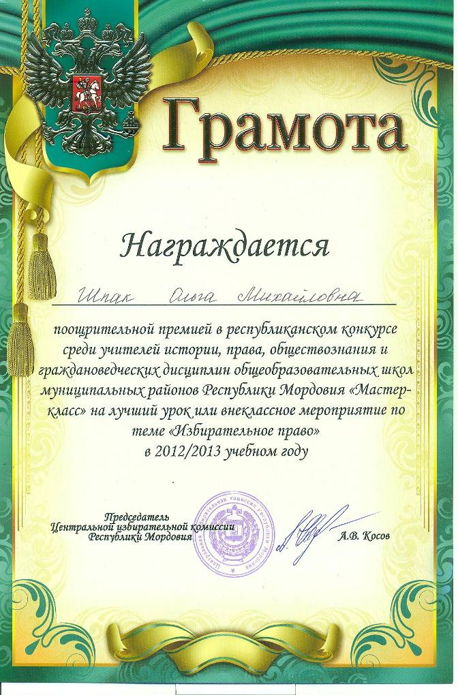

16. Награды и поощрения педагога в межаттестационный период
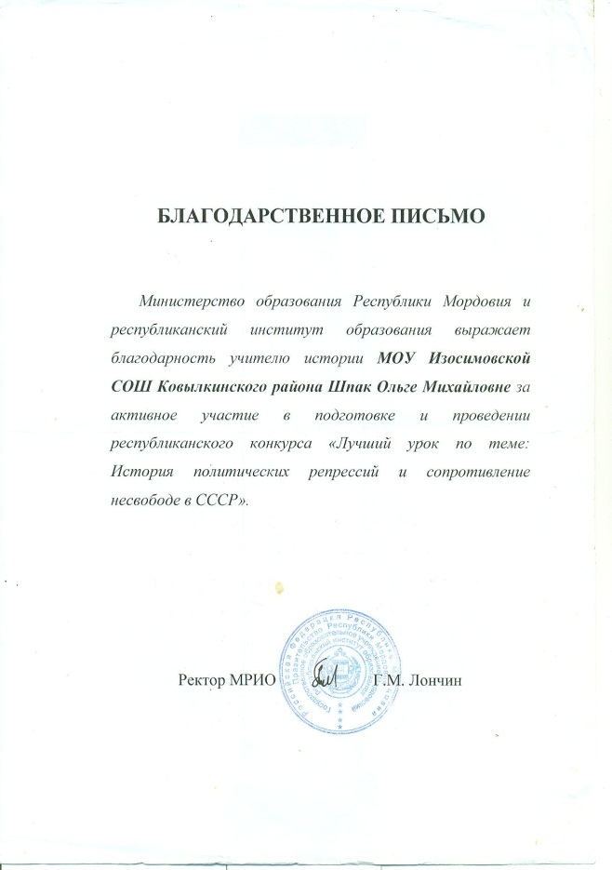
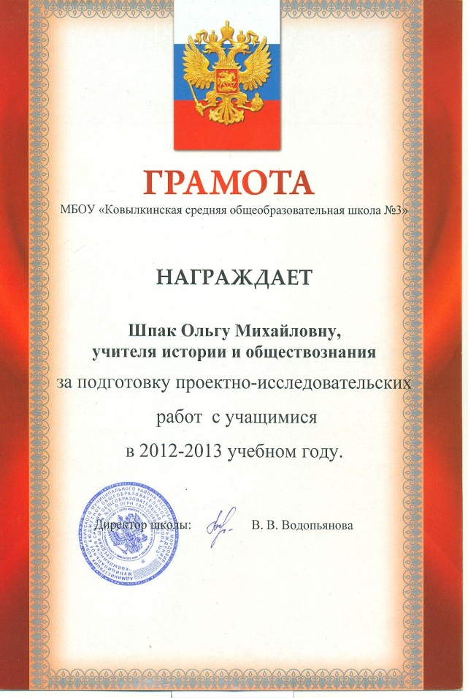
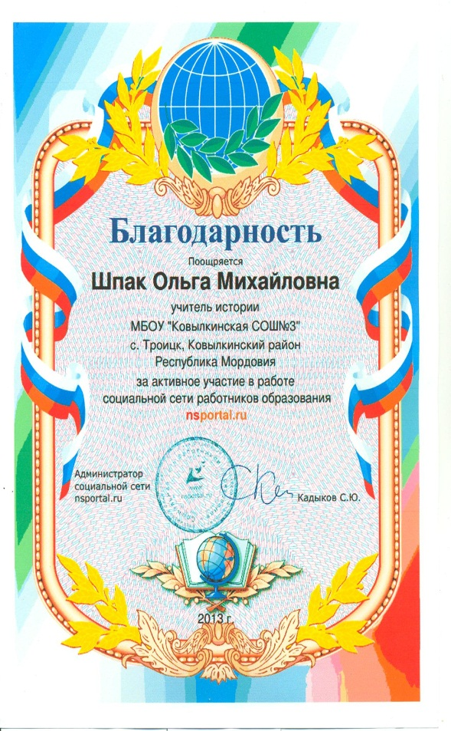
17. Высокий рейтинг среди обучающихся, родителей, педагогического сообщества

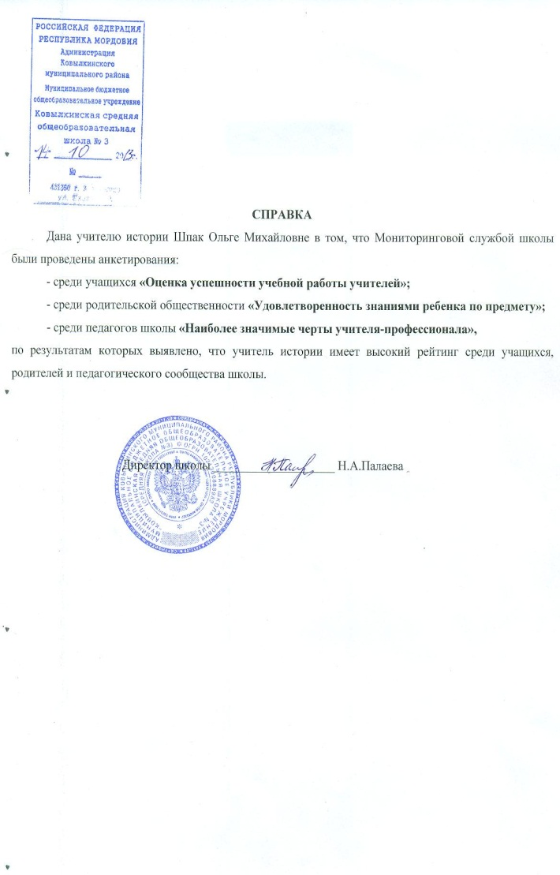

18. Повышение квалификации, профессиональная переподготовка

